Приложение № 1
к постановлению администрации
Уинского муниципального округа
Пермского края
19.05.2025 259-01-01-02-119

Схема маршрута прогона скота в с. Уинское
от д.№1 до д.№25 ул. Юбилейная, по ул. Коммунальная, до д. № 21 ул. Светлая, по ул. Светлая до пастбища

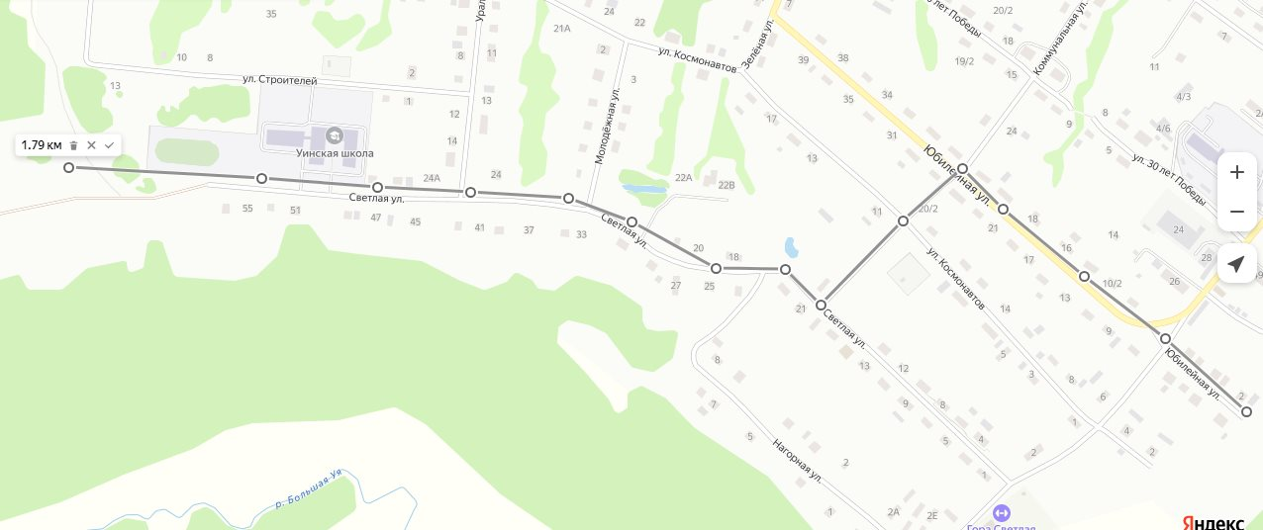

Схема маршрута прогона скота в с. Уинское
от д.№27 до д.№39 ул. Юбилейная, по ул. Зеленая, по ул. Космонавтов, по ул. Молодежная, до д. № 33 ул. Светлая, по ул. Светлая до пастбища

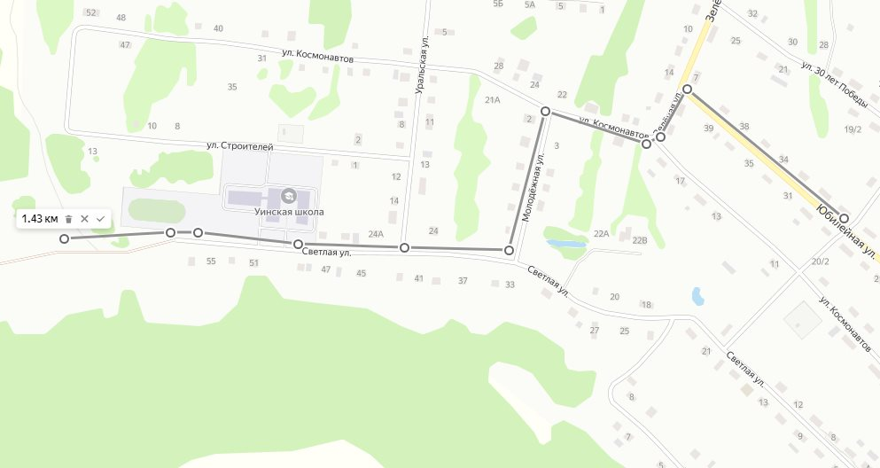

Схема маршрута прогона скота в с. Уинское
по ул. Светлая от д.№1 до пастбища

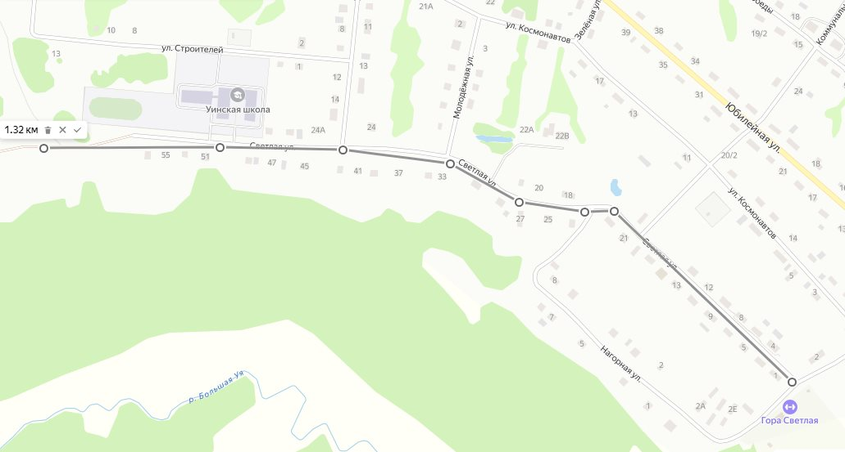

Схема маршрута прогона скота в с. Уинское
от д.№2 до д.№20 ул.Космонавтов, по ул. Коммунальная, до д. № 21 ул. Светлая, по ул. Светлая до пастбища

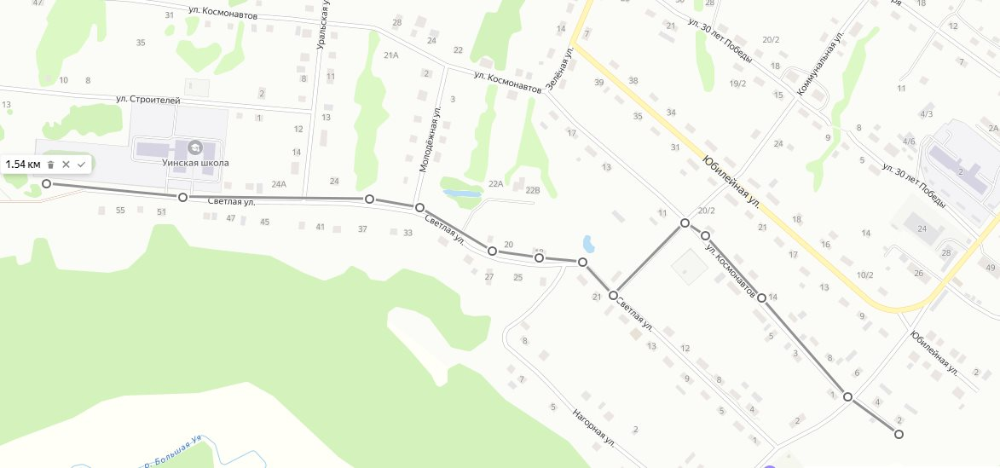

Схема маршрута прогона скота в с. Уинское
от д.№11 до д.№19 ул. Космонавтов, по ул. Зеленая, по ул. Космонавтов, по ул. Молодежная, до д. № 33 ул. Светлая по ул.Светлая до пастбища

